TIÊU CHUẨN QUỐC GIA
TCVN 10361:2014
ISO 11623:2002
CHAI CHỨA KHÍ DI ĐỘNG – KIỂM TRA VÀ THỬ ĐỊNH KỲ CÁC CHAI CHỨA KHÍ BẰNG VẬT LIỆU COMPOSIT
Transportable gas cylinders − Periodic inspection and testing of composite gas cylinders
Lời nói đầu
TCVN 10361:2014 hoàn toàn tương đương với ISO 11623:2002.
TCVN 10361:2014 do Ban kỹ thuật tiêu chuẩn quốc gia TCVN/TC 58 Chai chứa khí biên soạn, Tổng cục Tiêu chuẩn Đo lường Chất lượng đề nghị, Bộ Khoa học và Công nghệ công bố.
Lời giới thiệu
Mục đích chính của kiểm tra thử định kỳ là khi hoàn thành thử nghiệm, các chai có thể đưa lại vào sử dụng trong một khoảng thời gian thêm nữa. Không thể xác định được tất cả những vấn đề cần quan tâm cho kiểm tra và thử lại các chai chứa khí bằng vật liệu composit trong tiêu chuẩn này. Các vấn đề liên quan đến các chai chứa khí riêng nên theo hướng dẫn của nhà sản xuất.

CHAI CHỨA KHÍ DI ĐỘNG − KIỂM TRA VÀ THỬ ĐỊNH KỲ CÁC CHAI CHỨA KHÍ BẰNG VẬT LIỆU COMPOSIT
Transportable gas cylinders − Periodic inspection and testing of composite gas cylinders
1 Phạm vi áp dụng
Tiêu chuẩn này quy định các yêu cầu cho kiểm tra và thử định kỳ các chai chứa khí di động bằng vật liệu composit được bọc quanh thành vành đai hoặc bọc toàn bộ, có ống lót bằng nhôm, thép hoặc vật liệu phi kim loại hoặc không có ống lót dùng cho khí nén, khí hóa lỏng hoặc khí hòa tan có áp, có dung tích nước từ 0,5 L đến 450 L.
CHÚ THÍCH: Tiêu chuẩn này cũng có thể áp dụng tới mức có thể thực hiện được cho các chai có dung tích nước nhỏ hơn 0,5 L.
Tiêu chuẩn này quy định các yêu cầu cho kiểm tra và thử định kỳ để xác minh tính toàn vẹn của các chai chứa khí này cho các dịch vụ khác.
2 Tài liệu viện dẫn
Các tài liệu viện dẫn sau rất cần thiết cho việc áp dụng tiêu chuẩn này. Đối với các tài liệu viện dẫn ghi năm công bố thì áp dụng phiên bản được nêu. Đối với các tài liệu viện dẫn không ghi năm công bố thì áp dụng phiên bản mới nhất, bao gồm cả các sửa đổi, bổ sung (nếu có).
TCVN 6293 (ISO 32:1977), Chai chứa khí dùng cho y tế – Ghi nhãn để nhận biết khí chứa. TCVN 6296:2007 (ISO 7225:2005), Chai chứa khí – Dấu hiệu phòng ngừa.
TCVN 6716 (ISO 10298), Khí và hỗn hợp khí – Xác định tính độc của khí hoặc hỗn hợp khí
TCVN 6874-1:2013 (ISO 11114-1:2010), Chai chứa khí di động – Tính tương thích của vật liệu làm chai và vật liệu làm van với khí chứa – Phần 1: Vật liệu kim loại.
TCVN 6874-2:2014 (ISO 11114-2:2013), Chai chứa khí di động – Tính tương thích của vật liệu làm chai và vật liệu làm van với khí chứa – Phần 2: Vật liệu phi kim loại).
TCVN 9316-2:2013 (ISO 11363-2:2010), Chai chứa khí – Ren côn 17 E và 25 E để nối van vào chai chứa khí – Calip nghiệm thu.
TCVN 7389:2013 (ISO 13341:2010), Chai chứa khí di động – Lắp van vào chai chứa khí.
TCVN 10359:2014 (ISO 11621:1997), Chai chứa khí – Quy trình thay đổi khí chứa.
TCVN 10363:2014 (ISO 6406:2005) Chai chứa khí – Chai chứa khí bằng thép không hàn – Kiểm tra và thử định kỳ .
TCVN 10367 (ISO 13769), Chai chứa khí – Ghi nhãn.
EN 629-2:1996, Transportable gas cylinders – 25E taper thread for connection of valves to gas cylinders – Part 2: Gauge inspection (Chai chứa khí di động – Ren côn 25E dùng cho mối nối van với chai chứa khí – Phần 2: Kiểm tra bằng calip).
EN 1089-1, Transportable gas cylinders – Gas cylinders identification (excluding LPG) – Part 1: Stampmarking (Chai chứa khí di động – Nhận biết chai chứa khí (trừ LPG) – Phần 1: Ghi nhãn).
EN 1089-2, Transportable gas cylinders – Gas cylinders identification (excluding LPG) – Part 2: Precautionary labels, (Chai chứa khí di động – Nhận biết chai chứa khí (trừ LPG) – Phần 2: Nhãn phòng ngừa).
EN 1089-3, Transportable gas cylinders – Gas cylinders indentification – Part 3: Colour coding (Chai chứa khí di động – Nhận biết chai chứa khí – Phần 3: Mã hóa màu sắc).
EN 1795, Transportable gas cylinders (excluding LPG) – Procedures for change of gas service (Chai chứa khí di động (trừ LPG) – Các quy trình thay đổi dịch vụ cung cấp khí).
prEN 1802, Transportable gas cylinders – Periodic inspection and testing of seamless aluminium alloy gas cylinders (Chai chứa khí di động – Kiểm tra và thử định kỳ các chai chứa khí bằng hợp kim nhôm không hàn).
prEN 1968, Transportable gas cylinders – Periodic inspection and testing of seamless steel gas cylinders (Chai chứa khí di động – Kiểm tra và thử định kỳ các chai chứa khí bằng thép không hàn).
prEN 13096, Transportable gas cylinders – Filling conditions for single gases (Chai chứa khí di động –
Điều kiện nạp cho các khí đơn).
3 Thuật ngữ và định nghĩa
Tiêu chuẩn này áp dụng các thuật ngữ và định nghĩa sau.
3.1
Áp suất nổ (burst pressure)
Áp suất cao nhất đạt được trong khi thử nổ.
3.2
Bọc bằng composit (composite overwrap) Sự kết hợp của sợi và vật liệu liên kết.
3.3
Lớp phủ ngoài (exterior coating)
Lớp vật liệu được phủ cho các chai để bảo vệ hoặc cho mục đích thẩm mỹ.
CHÚ THÍCH: Không phải tất cả các chai bằng vật liệu composit sẽ có một lớp phủ ngoài chuyên dùng.
3.4
Sợi (fibre)
Chi tiết chịu tải của lớp bọc composit, ví dụ: thủy tinh, aramit và cacbon.
3.5
Chai bằng vật liệu composit được quấn toàn bộ không có ống lót (fully wrapped composite cylinder without liner)
Chai được chế tạo chỉ từ các sợi liên tục được quấn theo cả chu vi và chiều dọc trong một khuôn nhựa.
3.6
Chai bằng vật liệu composit được quấn toàn bộ có ống lót (fully wrapped composite cylinder with liner)
Chai có ống lót bằng thép, hợp kim nhôm hoặc phi kim loại được quấn toàn bộ bằng các sợi liên tục theo cả chu vi và chiều dọc trong một khuôn nhựa.
3.7
Chai bằng vật liệu composit được quấn bao quanh thành vành đai (hoop wrapped composite cylinder)
Chai có ống lót bằng thép hoặc hợp kim nhôm không hàn được quấn bằng các sợi liên tục hoặc dây thép chỉ xung quanh thân hình trụ của ống lót, để lại kim loại ở vùng cổ và vùng đế phơi ra. Các sợi được gắn vào trong một khuôn nhựa.
3.8
Nhãn nhận biết (identification label)
Nhãn chứa các thông tin yêu cầu của các tài liệu thiết kế có liên quan và TCVN 10367 (ISO 13769) hoặc EN 1089-1.
3.9
LC₅₀ (LC₅₀)
Nồng độ gây chết người 50 % được quy định trong TCVN 6716 (ISO 10298).
3.10
Thời gian sử dụng (lifetime)
Thời hạn phục vụ của chai, nếu được quy định trên bản vẽ thiết kế.
3.11
Ống lót (liner)
Phần bên trong của chai composit được thiết kế để chứa khí và truyền áp lực của khí cho lớp bọc composit. Đối với các chai được quấn bao quanh thành vành đai ống lót cung cấp độ bền chủ yếu của kết cấu.
3.12
Ống lót phi kim loại (non-metallic liner)
Ống lót được chế tạo từ vật liệu nhựa nhiệt dẻo, nhựa phản ứng nhiệt hoặc vật liệu đàn hồi.
3.13
Ống bọc bảo vệ (protective sleeve)
Ống tháo được, trong suốt hoặc không trong suốt được lắp vào bề mặt ngoài của chai.
3.14
Sửa chữa (repair)
Sự trang sửa nhỏ do những người có thẩm quyền thực hiện trong các điều kiện có kiểm soát như đã quy định trong 7.4, ví dụ: sửa chữa khuôn nhựa.
3.15
Khuôn nhựa (resin matrix)
Chi tiết được sử dụng để liên kết và giữ sợi ở vị trí. Vật liệu làm khuôn thường là nhựa nhiệt dẻo hoặc nhựa nhiệt cứng.
3.16
Chai bị loại bỏ (rejected cylinder)
Chai không thích hợp cho sử dụng ở trạng thái hiện có của nó.
3.17
Khí độc (toxic gases)
Khí có LC₅₀ > 200 p.p.m thể tích/thể tích nhưng ≤ 5 000 p.p.m thể tích/ thể tích phù hợp với TCVN 6716 (ISO 10298).
3.18
Khí rất độc (very toxic gases)
Khí có LC₅₀ ≤ 200 p.p.m thể tích/thể tích phù hợp với TCVN 6716 (ISO 10298).
4 Khoảng thời gian giữa các kiểm tra và thử định kỳ
Một chai chứa khí phải được đưa vào kiểm tra và thử định kỳ tính từ khi nhận được lần đầu từ người nạp, sau khi đã hết hạn thời gian trong các bảng từ Bảng 1 đến Bảng 4. Tuy nhiên, cơ quan kiểm tra có thể quy định khoảng thời gian ngắn hơn khoảng thời gian trong từ Bảng 1 đến Bảng 4 chỉ cho lần thử lại đầu tiên.
Nói chung không yêu cầu người sử dụng phải chuyển trả chai chứa khí trước khi sử dụng hết cho dù thời hạn thử đã qua. Khi hết thời hạn sử dụng, thì khi đưa đến để nạp tiếp, chai không được phép nạp lại và phải loại ra (xem Điều 13).
Trong trường hợp các chai được sử dụng cho các mục đích khẩn cấp, người chủ sở hữu hoặc người sử dụng phải có trách nhiệm đưa các chai này cho kiểm tra định kỳ trong khoảng thời gian quy định.
Danh mục các khí trong từ Bảng 1 đến 4 chỉ có tính hướng dẫn. Phải tham khảo nhà sản xuất hoặc cơ quan kiểm tra nếu có vấn đề về khoảng thời gian thử lại cho các khí riêng.
Bảng 1 – Chu kì cho chai có ống lót hợp kim nhôm ª
Mô tả | Khí ^{(c)} | Khoảng thời gian  (năm)
Khí nén | Ví dụ: không khí, Ar, He, H₂, Ne, N₂, O₂, CH₄, CO và các hỗn hợp khí nén | 5 hoặc 10 (xem ^{b} và ^{d})
Khí hóa lỏng | Ví dụ: CO₂, N₂O và các hỗn hợp khí hóa lỏng | 5 hoặc 10 (xem ^{b} và ^{d})
Các khí rất độc  LC₅₀ ≤ 200 p.p.m thể tích/ thể tích | Ví dụ: AsH₃, PH₃ | 3
ª Một số yêu cầu có thể cần đến khoảng thời gian ngắn hơn, ví dụ: sự hiện diện của thủy ngân trong các phản ứng hyđro, polime hóa và phân hủy. Phải kiểm tra tính tương hợp của khí được nạp với hợp kim nhôm phù hợp với TCVN 6874-1 (ISO 11114-1).
^{b} Đối với các chai được sử dụng cho các hoạt động ở dưới nước và có chứa thiết bị thở, khoảng thời gian thử lại không được vượt quá năm năm.
^{c} Danh mục các khí này không phải là khí xả. Các khí phải được phân loại phù hợp với prEN 13096.
^{d} Có thể áp dụng chu kỳ thử dài hơn cho các chai có thiết kế và kinh nghiệm sử dụng an toàn đã biết với điều kiện là phải có sự phê duyệt của cơ quan có thẩm quyền và nhà sản xuất.
Bảng 2 – Khoảng thời gian cho các ống lót bằng thép ª
Mô tả | Khí (g) | Khoảng thời gian  (năm)
Khí nén | Ví dụ: Ar, Xe, Ne, N₂, CH₄ và các hỗn hợp khí nén  H₂  Không khí, O₂  CO | 5 hoặc 10 (xem ^{f})  5 hoặc 10 (xem ^{e} và ^{f})  5 hoặc 10 (xem ^{b} và ^{f})  2,5 hoặc 5 (xem ^{d})
Thiết bị thở dưới nước | Không khí, O₂ | 2,5 (nhìn) và 5 (đầy đủ)
Khí hóa lỏng | Ví dụ: CO₂, N₂O và các hỗn hợp khí hóa lỏng | 5 hoặc 10 (xem ^{c} và ^{f})
Khí ăn mòn (vật liệu chai) | Ví dụ: Cl₂, F₂, NO, SO₂, HF | 3
Khí rất độc  LC₅₀ ≤ 200 p.p.m thể tích/ thể tích | Ví dụ: AsH₃, PH₃ | 3
Hỗn hợp khí | a) Tất cả các hỗn hợp khí, trừ b) dưới đây  b) Các hỗn hợp có chứa khí rất độc | a) Khoảng thời gian ngắn nhất của bất cứ thành phẩm nào.  b) Nếu độ độc của hỗn hợp cuối cùng là LC₅₀ > 200 p.p.m thể tích/ thể tích thì phải áp dụng khoảng thời gian 5 hoặc 10 năm (xem Chú thích 6). Nếu độ độc của hỗn hợp cuối cùng là LC₅₀ ≤ 200 p.p.m thể tích/thể tích thì phải áp dụng khoảng thời gian 3 năm.
ª Một số yêu cầu có thể cần đến khoảng thời gian ngắn hơn, ví dụ: điểm sương của khí, các phản ứng polime hóa và phản ứng phân hủy, đặc tính kỹ thuật thiết kế của chai, thay đổi dịch vụ cung cấp khí v.v... . Tính tương hợp của thép với khí được nạp phải được kiểm tra phù hợp với TCVN 6874-1 (ISO 11114-1).
^{b} Đối với các chai được sử dụng cho thiết bị thở, khoảng thời gian thử lại không được quá năm năm.
^{c} Có thể sử dụng thời gian thử dài hơn với điều kiện là sản phẩm phải khô và và các chai được nạp không được có nước tự do. Điều kiện này phải được chứng minh và được lập thành tài liệu trong hệ thống quản lý chất lượng của người nạp. Nếu các điều kiện trên không được đáp ứng, chai phải được kiểm tra bằng mắt và kiểm tra bên trong năm năm một lần và phải được thử lại đầy đủ mười năm một lần.
^{d} Có thể sử dụng khoảng thời gian thử dài hơn với điều kiện là sản phẩm phải khô và các chai được nạp phải khô và không được có nước tự do. Điều kiện này phải được chứng minh (thử) và được lập thành tài liệu trong hệ thống quản lý chất lượng của người nạp. Nếu các điều kiện trên không được đáp ứng, chai phải được kiểm tra bằng mắt và kiểm tra bên trong 2,5 năm một lần và phải được thử lại đầy đủ năm năm một lần.
^{e} Phải đặc biệt chú ý tới độ bền kéo và trạng thái bề mặt của các chai này. Các chai không phù hợp với các yêu cầu chuyên dùng cho hyđro đã quy định trong TCVN 6874-1 (ISO 11114-1).phải được đưa ra khỏi dịch vụ cung cấp hyđro. Các quy trình thay đổi dịch vụ cung cấp khí phải phù hợp với TCVN 10359 (ISO 11621) hoặc EN 1795 .
^{f} Có thể áp dụng khoảng thời gian thử dài hơn cho các chai có thiết kế và kinh nghiệm sử dụng an toàn đã biết với điều kiện là phải có sự phê duyệt của cơ quan có thẩm quyền và nhà sản xuất.
^{g} Danh mục của các khí này không phải là khí xả. Các khí phải được phân loại phù hợp với prEN 13096.
Bảng 3 – Khoảng thời gian cho các ống lót phi kim loại ª
Mô tả | Khí ^{(d)} | Khoảng thời gian  (năm)
Khí nén | Ví dụ: Không khí, Ar, He, H₂, Ne, N₂, O₂, CH₄, CO và các hỗn hợp khí nén | 5 hoặc 10 (xem ^{b} và ^{e})
Khí hóa lỏng | Ví dụ: CO₂, N₂O và các hỗn hợp khí hóa lỏng | 5 hoặc 10 (xem ^{b} và ^{e})
Khí rất độc  LC₅₀ ≤ 200 p.p.m thể tích/thể tích | Ví dụ: AsH₃, PH₃ | 3 (xem ^{c} và ^{e})
ª Một số yêu cầu có thể cần đến khoảng thời gian ngắn hơn, ví dụ: sự hiện diện của thủy ngân trong các phản ứng hyđro, polime hóa và phân hủy. Phải kiểm tra tính tương hợp của khí với các ống lót phi kim loại phù hợp với TCVN 6874-2 (ISO 11114-2).
^{b} Đối với các chai được sử dụng cho các hoạt động ở dưới nước và có chứa thiết bị thở, khoảng thời gian thử lại không được quá năm năm.
^{c} Đối với các hỗn hợp đòi hỏi các khí này, nếu độ độc của sản phẩm cuối cùng LC₅₀ > 200 p.p.m.Thể tích/thể tích, phải áp dụng khoảng thời gian 5 năm hoặc 10 năm (xem e).
^{d} Danh mục các khí này không phải là khí xả. Các khí phải được phân loại phù hợp với prEN 13096.
^{e} Có thể áp dụng khoảng thời gian thử dài hơn cho các chai có thiết kế và kinh nghiệm sử dụng an toàn đã biết với điều kiện là phải có sự phê duyệt của cơ quan có thẩm quyền và nhà sản xuất.
Bảng 4 – Chai không có ống lót ª
Mô tả | Khí (c) | Khoảng thời gian  (năm)
Khí nén | Ví dụ: Không khí, Ar, He, H₂, Ne, N₂, O₂,CH₄, CO và các hỗn hợp khí nén | 5 hoặc 10 (xem ^{b} và ^{d})
Khí hóa lỏng | Ví dụ: CO₂, N₂O và các hỗn hợp khí hóa lỏng | 5 hoặc 10 (xem ^{b} và ^{d})
ª Một số yêu cầu có thể cần đến khoảng thời gian ngắn hơn, ví dụ: sự hiện diện của thủy ngân trong các phản ứng hyđro, polime hóa và phân hủy. Phải kiểm tra tính tương hợp của khí được nạp với các ống lót phi kim loại phù hợp với TCVN 6874-2 (ISO 11114-2).
^{b} Đối với các chai được sử dụng cho các hoạt động ở dưới nước và có chứa thiết bị thở, khoảng thời gian thử lại không được quá 05 năm.
^{c} Danh mục các khí này không phải là khí xả. Các khí phải được phân loại phù hợp với prEN 13096.
^{d} Có thể áp dụng khoảng thời gian thử dài hơn cho các chai có thiết kế và kinh nghiệm sử dụng an toàn đã biết với điều kiện là phải có sự phê duyệt của cơ quan có thẩm quyền và nhà sản xuất.
^{e} Các khí rất độc không được nạp vào các loại chai này
5 Các quy trình cho kiểm tra và thử định kỳ
5.1 Danh mục các quy trình
Việc kiểm tra, thử nghiệm và sửa chữa các chai chứa khí bằng vật liệu composit chỉ được thực hiện bởi những người có thẩm quyền nhằm bảo đảm cho các chai thích hợp cho sử dụng tiếp tục một cách an toàn.
Mỗi chai phải được đệ trình cho kiểm tra và thử định kỳ. Các quy trình sau tạo thành các yêu cầu cho kiểm tra và thử nghiệm này được giải thích đầy đủ hơn trong các điều sau đây:
– Nhận biết chai và chuẩn bị cho kiểm tra và thử nghiệm (xem Điều 6);
– Kiểm tra bên ngoài bằng mắt (xem Điều 7);
– Kiểm tra bên trong bằng mắt (xem Điều 8);
– Các thử nghiệm bổ sung (xem Điều 9);
– Thử áp suất (xem Điều 10);
– Kiểm tra van (xem Điều 11);
– Các nguyên công cuối cùng (xem Điều 12);
– Loại bỏ và đưa các chai vào diện không sử dụng được (xem Điều 13).
Kiểm tra bên trong bằng mắt (xem Điều 8) phải được thực hiện trước khi thử áp suất (xem Điều 10). Nên thực hiện các thử nghiệm khác theo trình tự được liệt kê ở trên.
Các chai không đạt yêu cầu kiểm tra hoặc thử nghiệm phải được loại bỏ (xem Điều 13). Khi một chai vượt qua các quy trình đã nêu trên nhưng vẫn còn có nghi ngờ về tình trạng của chai thì phải thực hiện thử nghiệm bổ sung để khẳng định sự thích hợp của chai cho sử dụng tiếp tục hoặc chai phải được đưa vào diện không sử dụng được. Tùy theo lý do để loại bỏ chai mà các chai có thể được phục hồi và/hoặc sửa chữa (xem 7.4).
5.2 Phơi nhiệt
Khi các chai được tân trang lại trong quá trình kiểm tra theo định kỳ, có thể cần phải phơi chai dưới nhiệt, ví dụ: trong quá trình làm sạch ban đầu hoặc là một phần của nguyên công sấy khi sơn hoặc phủ bột cho chai. Sự phơi nhiệt này có thể ảnh hưởng đến cơ tính của ống lót và/hoặc chai bằng vật liệu composit đã được hoàn thiện.
Vì vậy nhiệt độ lớn nhất đối với các chai được phơi phải được kiểm soát và không được vượt quá 70 ºC trong khoảng thời gian 24 h, trừ khi có khuyến nghị khác của nhà sản xuất chai. Trong các trường hợp này, các giới hạn nhiệt độ khác phải được chỉ dẫn trên chai hoặc được chỉ dẫn theo cách khác.
6 Nhận biết chai và chuẩn bị cho kiểm tra thử
Trước khi thực hiện bất cứ công việc nào, phải nhận biết các dữ liệu có liên quan của chai [ví dụ xem TCVN 10367 (ISO 13769) hoặc EN 1089-1] và các dung lượng của khí chứa [ví dụ xem TCVN 6296 (ISO 7225) hoặc EN 1089-2 ]. Chai phải được giảm áp và làm rỗng theo cách có kiểm soát và an toàn trước khi tiến hành kiểm tra thử. Phương pháp xử lý các chai có van không hoạt động hoặc bị kẹt được giới thiệu trong Phụ lục A. Van có thể được tháo ra sau đó.
Các chai không rõ lượng khí bên trong hoặc các chai không thể làm rỗng khí một cách an toàn phải được đưa sang một bên để có sự xử lý riêng.
7 Kiểm tra bên ngoài bằng mắt
7.1 Chuẩn bị
Các chi tiết bằng vật liệu composit và các chi tiết gắn liền khác của chai chứa khí bằng vật liệu composit không được tháo ra trước khi kiểm tra. Khi sử dụng ống bọc bảo vệ trong suốt thì ống bọc này có thể được để lại ở vị trí miễn là có thể kiểm tra được lớp bọc composit một cách có hiệu quả mà không cần phải tháo ra. Khi sử dụng ống bọc bảo vệ không trong suốt thì phải tháo ống ra và ống bọc chỉ được lắp lại sau khi thử áp suất.
Mỗi chai phải được làm sạch và toàn bộ sơn, lớp phủ, nhựa đường, dầu hoặc vật lạ khác long ra phải được lấy đi khỏi bề mặt ngoài bằng phương pháp thích hợp (ví dụ: rửa, chải, làm sạch bằng tia nước có kiểm soát, phun hạt chất dẻo). Phun hạt (đá vụn) và phun bi sẽ không thích hợp. Không được sử dụng các hóa chất làm sạch, các chất làm bong sơn và các dung môi có hại cho chai bằng vật liệu composit hoặc các vật liệu của chai. Các chai bằng vật liệu composit cũng khác so với các chi tiết lắp lẫn bằng kim loại của chúng ở chỗ các chai có thể được sửa chữa bởi người có thẩm quyền khi chỉ xẩy ra hư hỏng hạn chế (xem 7.4). Các giới hạn này được quy định trong Bảng 5 và các chai sau sửa chữa phải được thử áp lực (suất) trước khi được đưa vào phục vụ trở lại.
7.2 Quy trình kiểm tra
Tối thiểu phải tuân theo tiêu chí chấp nhận/loại bỏ được cho trong Bảng 5. Cơ quan kiểm tra phải liên hệ với nhà sản xuất chai để xác minh xem có các tiêu chí loại bỏ nào nghiêm ngặt hơn không đối với thiết kế đặc biệt của chai. Trong trường hợp nghi ngờ, cơ quan kiểm tra phải tham khảo bản vẽ thiết kế của nguyên mẫu. Trong trường hợp khi có các chai bằng vật liệu composit đã được thiết kế và chế tạo cho thời gian sử dụng hạn chế thì đặc điểm này được chỉ thị trên nhãn chai. Như vậy, trước tiên phải kiểm tra việc ghi nhãn để bảo đảm rằng các chai được kiểm tra ở trong thời gian sử dụng của chúng. Trong trường hợp các chai được quấn bao quanh thành vành đai, phải kiểm tra các bề mặt kim loại bên ngoài bị phơi ra phù hợp với tiêu chuẩn kiểm tra và thử định kỳ gốc tương ứng: nghĩa là TCVN 10363 (ISO 6406) hoặc prEN 1968 và ISO 10461 hoặc prEN 1802 đối với thép và nhôm.
Phải kiểm tra hư hỏng đối với vật liệu composit của bề mặt bên ngoài. Có ba mức hư hỏng phải được quan tâm trong đó chỉ có hai mức có thể được sửa chữa (xem Bảng 5).
7.3 Loại hư hỏng
7.3.1 Quy định chung
Hư hỏng đối với lớp bọc composit có thể có một số dạng và các ví dụ về các dạng hư hỏng này được mô tả từ 7.3.2 đến 7.3.5. Các tiêu chí chấp nhận/loại bỏ được quy định trong Bảng 5 cho các mức hư hỏng và các loại hư hỏng quy định được mô tả từ 7.3.2 đến 7.3.5. Phải rất chú ý xác minh tổng mức độ hư hỏng do va đập (xem 7.3.4) và sự tách lớp (xem 7.3.5) vì dạng bên ngoài của bề mặt có thể không bộc lộ ra toàn bộ mức độ hư hỏng. Hư hỏng chung đối với chai được mô tả từ 7.3.6 đến 7.3.11.
Phụ lục B quy định các chuẩn hư hỏng bổ sung cho các chai bằng hợp kim nhôm được quấn dây thép.
7.3.2 Hư hỏng do mài mòn (xem từ Hình 1a) đến 1c))
Hư hỏng do mài mòn gây ra bởi sự hao mòn, mài hoặc cọ xát liên tục bằng ma sát. Hư hỏng nhỏ do mài mòn đối với lớp phủ bảo vệ hoặc sơn được chỉ dẫn trên các Hình 1a) đến 1b). Các “vết phẳng” rõ rệt trên bề mặt có thể biểu lộ sự mất mát quá lớn của chiều dày lớp bọc composit (xem Hình 1c)).
7.3.3 Hư hỏng do các vết cắt (xem các Hình 2a) đến 2b))
Các vết cắt hoặc rãnh gây ra bởi sự tiếp xúc với các vật sắc, nhọn cắt vào lớp bọc composit làm giảm chiều dày của lớp bọc tại vết cắt hoặc vành cắt này.
7.3.4 Hư hỏng do va đập (xem các Hình 3a) đến 3b))
Hư hỏng do va đập có thể xuất hiện dưới dạng các vết nứt rất nhỏ trong nhựa hoặc sự tách lớp hoặc các vết cắt của lớp bọc composit.
7.3.5 Sự tách lớp (xem Hình 4)
Tách lớp là sự chia tách các lớp dảnh sợi hoặc bản thân các dảnh sợi của lớp bọc composit. Sự tách lớp cũng có thể xuất hiện như một đốm hơi trắng giống như vết rộp hoặc khoảng trống chứa không khí bên dưới bề mặt.
7.3.6 Hư hỏng do nhiệt hoặc ngọn lửa (xem các Hình 5a) và 5b))
Hư hỏng do nhiệt hoặc ngọn lửa có thể xuất hiện rõ rệt bởi sự phai mầu, cháy thành than hoặc nung nóng của lớp bọc composit, nhãn hiệu, lớp sơn hoặc các chi tiết phi kim loại của van.
Khi lớp bọc composit chỉ bị vấy bẩn do khói hoặc các mảnh vụn khác vẫn còn ở mặt bên dưới (ví dụ: không có sự nung nóng nhựa), chai có thể được đưa vào phục vụ trở lại.
Các chai có hư hỏng lớn hơn hư hỏng nêu trên phải được đưa vào diện không sử dụng được.
7.3.7 Hư hỏng của kết cấu
Chai phải được đưa vào diện không sử dụng được nữa nếu có bất cứ dấu hiệu nào của các chỗ phình ra không bình thường, các mối nối van bị biến dạng, cong vênh, các vết lõm không được thiết kế lúc ban đầu, hoặc nếu có dấu hiệu hư hỏng do biến dạng của ống lót được phát hiện thông qua kiểm tra bên trong bằng mắt.
7.3.8 Ăn mòn hóa học (xem Hình 6)
Ăn mòn hóa học có thể xuất hiện dưới dạng sự tan biến đi của khuôn nhựa xung quanh các dảnh sợi, và khi sờ vào bề mặt chai có cảm giác “dính”. Chai phải được đưa vào diện không sử dụng được nữa và phải tiếp xúc với nhà sản xuất để có sự hướng dẫn.
7.3.9 Nhãn nhận biết
Trong trường hợp khó đọc được nhãn cần tiếp xúc với nhà sản xuất chai. Trong trường hợp nhà sản xuất có thể nhận biết chai một cách chính xác thì nhà sản xuất phải gắn một nhãn nhận biết bổ sung vào chai. Nếu không, chai phải được đưa vào diện không sử dụng được.
7.3.10 Đệm của nút hoặc cổ chai
Chỉ cho phép lắp các đệm bổ sung vào cổ chai khi có thể xác minh rõ ràng rằng chúng là chi tiết của thiết kế nguyên mẫu. Phải tham vấn nhà sản xuất để có hướng dẫn và trong trường hợp các đệm này không phù hợp với thiết kế nguyên mẫu, chai phải được đưa vào diện không sử dụng được.
7.3.11 Phụ tùng cố định
Khi một vành đai hoặc vòng cổ chia hoặc phụ tùng cố định khác đã được gắn chặt vào chai bằng vật liệu composit thì phải kiểm tra chi tiết này với sự tham khảo bản vẽ thiết kế của nguyên mẫu. Phải tham vấn nhà sản xuất để có hướng dẫn và trong trường hợp chi tiết hoặc phụ tùng này không phù hợp với bản vẽ thiết kế, chai phải được đưa vào diện không sử dụng được.
Khi có bất cứ dấu hiệu nào về các phụ tùng bị lỏng ra, chúng phải được sửa chữa và tham vấn nhà sản xuất để có hướng dẫn.
Bảng 5 – Các tiêu chí chấp nhận/loại bỏ
Loại hư hỏng | Mức hư hỏng
Loại hư hỏng | Mức 1  Hư hỏng chấp nhận được | Mức 2  Hư hỏng có thể loại bỏ - cần có kiểm tra bổ sung hoặc sửa chữa | Mức 3  Hư hỏng phải loại bỏ - không sửa chữa được
Hư hỏng do mài mòn hoặc hư hỏng do vết cắt | Hư hỏng do mài mòn hoặc vết cắt đến độ sâu có thể được chấp nhận  – 5 % chiều dày lớp bọc composit đối với chai được quấn toàn bộ;  – 10 % chiều dày bọc composit đối với chai được quấn thành vành đai. | Hư hỏng có thể là các vết cắt, rãnh cắt sâu hơn hoặc dài hơn các vết cắt của mức 1, hoặc có thể bao gồm một nhóm các dảnh sợi hoặc vòng sợi. Mức hư hỏng này có thể được sửa chữa (xem ª).  Chỉ có hư hỏng do mài mòn và các vết cắt được phép sửa chữa khuyết tật đến và báo gồm  – 15 % chiều dày lớp bọc composit đối với chai được quấn toàn bộ;  – 30 % chiều dày lớp bọc composit đối với chai được quấn thành vành đai với điều kiện là trong mỗi trường hợp chiều dài lớn nhất của khuyết tật trên nhỏ hơn  50 % đường kính ngoài của chai. | Hư hỏng làm cho chai không còn tiếp tục sử dụng được nữa và phải đưa vào diện không sử dụng được.
Hư hỏng do va đập | Hư hỏng do va đập là tương đối nhẹ và tạo ra dạng bên ngoài bị đóng băng hoặc các vết nứt nhỏ trong vùng va đập có thể được chấp nhận
Sự tách lớp | Chỉ có sự tách lớp nhỏ của lớp phủ ngoài được chấp nhận | Các đầu mút của sợi lỏng ra do điểm cuối của quá trình quấn phải được sửa chữa (xem ª).
Hư hỏng khác | – Hư hỏng nhỏ có thể được xem là bình thường. Hư hỏng này không có ảnh hưởng xấu đến an toàn của chai và việc sử dụng tiếp tục của chai.  – Hư hỏng không có độ sau thấy rõ được hoặc các nhóm nhỏ sợi bị mài mòn được xem xét trong loại này.
ª Vùng bị hư hỏng phải được sửa chữa bằng nhựa thích hợp với khuôn hiện có (xem 7.4).
7.4 Sửa chữa
Có thể sử dụng thiết bị công nghệ nhựa để sửa chữa các chai bằng vật liệu composit. Phải tham khảo bản vẽ thiết kế của nguyên mẫu hoặc tham vấn nhà sản xuất để xác định thiết bị công nghệ nhựa và quy trình sửa chữa được sử dụng.
Tất cả các chai sửa chữa phải được thử áp lực trước khi đưa trở lại vào sử dụng. Sau khi thử áp lực, phải kiểm tra việc sửa chữa về sự bong tróc hoặc tách lớp của lớp bọc composit. Phải sử dụng tiêu chí hư hỏng được cho trong 7.3.
Trình tự của các ảnh chụp minh họa một quy trình sửa chữa điển hình được giới thiệu trên các Hình 7 a) đến 7 e).
Trong trường hợp một hư hỏng, nếu có thể xác minh được rằng quy trình sửa chữa không thích hợp hoặc không được tuân theo thì có thể thực hiện việc sửa chữa lần thứ hai và lần cuối cùng. Bất cứ chai chứa khí nào có dấu hiệu về sự tách lớp sau thử áp lực lần thứ hai phải được đưa vào diện không sử dụng được.
8 Kiểm tra bên trong bằng mắt
8.1 Quy định chung
Toàn bộ bề mặt bên trong của mỗi chai phải được kiểm tra bằng sử dụng kỹ thuật thích hợp và sự chiếu sáng để nhận diện bất cứ khuyết tật hiện có nào. Bất cứ chai chứa khí nào có sự hiện diện của vật lạ hoặc các dấu hiệu của sự ăn mòn vượt quá sự ăn mòn nhẹ trên bề mặt phải được làm sạch bên trong trong điều kiện có kiểm soát chặt chẽ bằng tia nước, gõ đập, tia hơi (xem 5.2), quay mài với các mảnh vụn bằng gốm hoặc phương pháp thích hợp khác (phun hạt hoặc phun bi được xem là thích hợp nhất đối với các ống lót bằng thép). Bất cứ dung dịch hóa chất và/hoặc các phương pháp làm sạch nào được sử dụng phải được lựa chọn để bảo đảm rằng chúng không có tác động xấu đến vật liệu ống lót hoặc vật liệu lớp bọc composit. Phải chú ý để tránh làm hư hỏng chai. Sau khi làm sạch và sấy khô, các chai phải được kiểm tra lại và bất cứ chai nào có sự ăn mòn quá mức, có vết lõm hoặc vết nứt phải được đưa vào diện không sử dụng được.
Đối với các ống lót bằng thép hoặc hợp kim nhôm, việc kiểm tra phải phù hợp với TCVN 10363 (ISO 6406) hoặc prEN 1968 và ISO 10461 hoặc prEN 1802 .
Đối với các chai không có ống lót hoặc có ống lót phi kim loại, phải sử dụng các tiêu chí sau:
Bất cứ chai nào có sự hiện diện của vật lạ hoặc các dấu hiệu của sự ăn mòn vượt quá sự ăn mòn nhẹ trên bề mặt phải được làm sạch bên trong điều kiện có kiểm soát chặt chẽ bằng tia nước hoặc một phương pháp do nhà sản xuất khuyến nghị. Bất cứ dung dịch hóa chất và/hoặc các phương pháp làm sạch nào được sử dụng phải phù hợp nghiêm ngặt với các quy trình của nhà sản xuất chai.
Sau khi làm sạch và sấy khô, các chai phải được kiểm tra lại và bất cứ chai nào có sự phai mầu hoặc các khuyết tật khác như hư hỏng do nhiệt phải được thử độ thấm (xem Điều 9).
8.2 Kiểm tra cổ/vai chai
8.2.1 Ren cổ chai
Ren cổ chai (mối nối với van) phải được kiểm tra và hiệu chuẩn để bảo đảm rằng ren:
– Sạch và có dạng ren đầy đủ;
– Không có ba via hoặc hư hỏng;
– Không có vết nứt.
Thông tin bổ sung về các vết nứt trên cổ chai và van được giới thiệu trong ISO 10461 hoặc prEN 1802 và TCVN 10363 (ISO 6406) hoặc prEN 1968 .
8.2.2 Ren cổ chai bị hư hỏng
Khi cần thiết và khi nhà sản xuất xác nhận rằng thiết kế cho phép, ren có thể được tarô lại để có số lượng vòng ren hiệu dụng thích hợp. Sau khi tarô lại, ren phải được kiểm tra bằng calip ren thích hợp [ví dụ: TCVN 9316-2 (ISO 11363-2) đối với ren 25E ].
9 Thử độ thấm
Khi có nghi ngờ về loại hoặc tính nghiêm trọng của một khuyết tật được phát hiện thông qua kiểm tra bằng mắt, có thể áp dụng các thử nghiệm hoặc phương pháp kiểm tra bổ sung. Nên dùng phương pháp thử độ thấm sau nhưng cho phép dùng các phương pháp khác nếu đạt được các kết quả tương tự. Toàn bộ phép thử này phải được thực hiện ở nhiệt độ (20 ± 5) ºC. Chai phải được nạp tới áp suất làm việc với không khí hoặc khí trơ và van, mối nối của ống lót (nếu có) với thân hoặc vòng kim loại phải được kiểm tra rò rỉ bằng mắt (ví dụ: với nước xà phòng). Phải loại bỏ bất cứ sự rò rỉ nào khi thiết kế cho phép trước khi tiến hành thử nghiệm này.
Chai phải được nạp lại sau đó, nếu cần thiết, tới áp suất làm việc của chai, được cân và ghi lại khối lượng của khí được chứa trong chai. Độ chính xác của thang đo khi cân phải đảm bảo sao cho phát hiện được sự thay đổi của khối lượng chai. Chai phải được cân sau 24 h (hoặc dài hơn trong trường hợp có nghi ngờ) và phải xác định sự mất mát của khối lượng.
Tốc độ mất mát khối lượng phải nhỏ hơn 0,25 ml.hr⁻¹ cho mỗi lít dung tích nước của chai. Nếu tốc độ rò rỉ lớn hơn hoặc bằng 0,25 ml.hr⁻¹ cho mỗi lít dung tích nước của chai thì chai phải bị loại bỏ.
CHÚ THÍCH: Nên có sự đề phòng thích hợp để bảo đảm an toàn khi chứa bất cứ năng lượng nào có thể thoát ra được.
10 Thử thuỷ lực
Mỗi chai phải được thử áp lực khi dùng một chai chứa chất lỏng thích hợp thường là nước làm môi trường thử. Phép thử này có thể là thử với áp suất thử hoặc thử giãn nở thể tích (xem Phụ lục C) theo cách thích hợp với thiết kế chai. Phương pháp được sử dụng không được làm giảm tính toàn vẹn của chai. Phương pháp thử áp lực được sử dụng không cần phải giống như phương pháp được sử dụng trong thời gian sản xuất trừ khi được quy định trong thiết kế.
Khi đã quyết định sử dụng một loại thử nghiệm riêng biệt thì kết quả thử phải là kết quả cuối cùng. Không được cố chuyển từ một loại thử nghiệm này sang loại thử nghiệm khác. Tất cả các chai bằng vật liệu composit được đề cập trong tiêu chuẩn này phải được thử theo TCVN 10363 (ISO 6406) hoặc prEN 1966 hoặc ISO 10461 hoặc prEN 1802 khi thích hợp. Áp suất thử phải được xác định từ ghi nhãn trên chai.
Thử với áp suất thử yêu cầu áp suất trong chai được tăng lên dần dần tới khi đạt được áp suất thử. Phải giữ áp suất thử chai trong khoảng thời gian tối thiểu là 30 s để xác minh rằng áp suất không có xu hướng giảm đi và độ kín được bảo đảm. Phải có sự đề phòng thích hợp để bảo đảm an toàn trong quá trình thử. Bất cứ chai nào không phù hợp với các yêu cầu của phép thử này phải được đưa vào diện không sử dụng được.
Chỉ được sử dụng một phép thử với áp suất thử cho các chai bằng vật liệu composit được quấn bằng dây thép.
CHÚ THÍCH: Trong trường hợp khi thực hiện phép thử áp lực với khí nén cần có các phương trình thích hợp để bảo đảm sự vận hành an toàn và chứa bất cứ năng lượng nào có thể được tháo ra.
Nếu sử dụng một áo nước cho phép thử giãn nở thể tích, không khí có thể bị thoát ra khỏi lớp bọc composit hoặc nước được hấp thụ bởi lớp bọc composit trong chu trình nén tăng áp. Thiết kế thiết bị thử và/hoặc quy trình thử có thể cần phải được cải tiến để tính đến các yếu tố này.
Độ giãn nở thể tích dư không được vượt quá 5 % hoặc một giá trị nhỏ hơn theo yêu cầu của cơ quan có thẩm quyền đối với một thiết kế riêng.
11 Kiểm tra van
Nếu một van được đưa trở lại vào sử dụng thì phải được kiểm tra để bảo đảm rằng van sẽ hoạt động tốt và bảo đảm độ kín khí. Một ví dụ về các biện pháp để đạt được yêu cầu này được cho trong Phụ lục D.
12 Các nguyên công cuối cùng
12.1 Sấy khô và làm sạch
Phía bên trong của mỗi chai, phải được sấy khô hoàn toàn bằng phương pháp thích hợp ngay sau khi thử áp lực sao cho không còn có vết nước tự do. Phải kiểm tra bên trong của chai để bảo đảm rằng chai khô và không có các chất nhiễm bẩn khác. Nếu phải sử dụng nhiệt thì phải bảo đảm sao cho nhiệt độ lớn nhất và thời gian phơi ra trước nhiệt không được vượt quá chỉ dẫn trong 5.2.
12.2 Sơn
Các chai đôi khi phải được sơn lại khi sử dụng các loại sơn có yêu cầu phải được sấy. Trong các trường hợp này phải chú ý đảm bảo cho nhiệt độ và thời gian lớn nhất không vượt quá chỉ dẫn trong 5.2, chai không bị suy giảm chất lượng theo bất cứ cách nào. Nên tham vấn nhà sản xuất về các quy trình sơn thích hợp đối với các chai của nhà sản xuất. Phải chú ý che đậy nhãn nhận biết trước khi sơn để tiếp tục bảo đảm tính dễ đọc của nhãn.
12.3 Thay van chai
Trước khi thay van chai, phải kiểm tra ren cổ chai phù hợp với 8.2.
Van phải được lắp vào chai khi sử dụng phương pháp làm kín thích hợp. Phải sử dụng momen xoắn tối ưu cần thiết để bảo đảm mối nối kín giữa van và chai và ngăn ngừa mọi khả năng gây ra sự vượt quá ứng suất của cổ chai, phù hợp với TCVN 7389 (ISO 13341).
Momen xoắn tác dụng phải tính đến cỡ kích thước và dạng ren, vật liệu của van và loại phương pháp làm kín được sử dụng theo khuyến nghị của nhà sản xuất chai. Khi được phép sử dụng vật liệu bôi trơn/bít kín thì chỉ được sử dụng vật liệu thích hợp với dịch vụ cung cấp khí, đặc biệt là đối với dịch vụ cung cấp oxy, phù hợp với TCVN 6784-2 (ISO 11114-2) và TCVN 7389 (ISO 13341).
12.4 Kiểm tra khối lượng bì của chai
Các yêu cầu chỉ được áp dụng cho các chai chứa khí hóa lỏng và khí nén được nạp theo khối lượng. Khối lượng bì của các chai phải thu được bằng cách cân trên máy được hiệu chuẩn và kiểm tra thường xuyên về độ chính xác. Khả năng của máy cân phải thích hợp với khối lượng bì của các chai thích hợp.
Khối lượng bì phải bao gồm khối lượng của chai, của van và tất cả các phụ tùng cố định của chai. Nếu khối lượng bì của chai khác khối lượng bì được ghi nhãn lớn hơn giá trị cho trong Bảng 6 và không lý do hư hỏng thì phải loại bỏ khối lượng bì ban đầu và ghi nhãn khối lượng bì đúng bằng cách bền vững và dễ đọc, phù hợp với TCVN 10367 (ISO 13769) hoặc EN 1089-1.
Bảng 6 – Sai lệch cho phép đối với khối lượng bì của chai
Dung tích nước của chai  (l) | Sai lệch lớn nhất cho phép của khối lượng bì của chai  (g)
≤ 5 | ± 50
> 5 đến < 20 | ± 200
≥ 20 | ± 400
12.5 Ghi nhãn
Sau khi hoàn thành tốt kiểm tra và thử định kỳ, mỗi chai phải được ghi nhãn bền vững hoặc dán nhãn phù hợp với TCVN 10367 (ISO 13769) hoặc EN 1089-1, với nội dung sau:
a) Ngày tháng năm thử hiện thời, kèm theo
b) Ký hiệu hoặc biểu tượng của cơ quan kiểm tra hoặc trạm thử nghiệm.
12.6 Chỉ dẫn ngày thử tiếp sau
Ngày thử tiếp sau phải được chỉ ra bằng phương pháp thích hợp như lắp một vòng đệm giữa van và chai trên đó chỉ thị ngày tháng năm thử kiểm tra định kỳ tiếp sau.
12.7 Nhận biết dung lượng
Khi có yêu cầu của người chủ sở hữu/người vận hành chai, dung lượng của chai phải nhận biết được phù hợp với TCVN 6296 (ISO 7225) hoặc EN 1089-2 và TCVN 6293 (ISO 32) hoặc EN 1089-3. Nếu đòi hỏi có sự thay đổi dịch vụ cung cấp khí phải tuân theo các yêu cầu của TCVN 10359 (ISO 11621) hoặc EN 1795 .
CHÚ THÍCH: Người sử dụng tiêu chuẩn này nên tính đến các yêu cầu có tính pháp lý về sự nhận biết có thể được áp dụng trong quốc gia sử dụng chai chứa khí.
12.8 Hồ sơ
Các nội dung chi tiết của thử nghiệm hiện thời phải được đơn vị thử nghiệm ghi lại và phải sẵn có các thông tin sau:
– Tên của người chủ sở hữu;
– Số loạt của nhà sản xuất hoặc người chủ sở hữu;
– Áp suất thử;
– Ngày tháng năm thử hiện thời;
– Ký hiệu hoặc biểu tượng nhận biết của cơ quan kiểm tra hoặc đơn vị thử nghiệm;
– Nhận biết người kiểm tra;
– Các chi tiết về bất cứ sự sửa đổi nào do người kiểm tra thực hiện đối với chai.
Ngoài ra, phải có khả năng thu được các thông tin sau từ hồ sơ không cần thiết phải được lưu giữ trên một tệp tin riêng nhưng sẽ cho phép truy tìm được nguồn gốc của một chai riêng biệt. Các thông tin này bao gồm:
– Nhà sản xuất chai;
– Điều kiện kỹ thuật chế tạo;
– Dung tích nước/cỡ kích thước.
Tất cả các thông tin về thử nghiệm phải được trạm thử nghiệm lưu giữ lại và phải sẵn có cho sử dụng đối với nhà sản xuất về tuổi thọ của chai.
13 Loại bỏ và đưa chai vào diện không sử dụng được
Có thể đưa ra quyết định loại bỏ một chai ở bất cứ giai đoạn nào trong quy trình kiểm tra và thử nghiệm. Nếu không thể phục hồi lại một chai bị loại bỏ thì sau khi thông báo cho người chủ sở hữu, trạm thử nghiệm phải đưa chai vào diện không sử dụng được để lưu giữ khí có áp sao cho không thể đưa chai vào sử dụng lại.
CHÚ THÍCH: Trong trường hợp có bất cứ sự không thỏa thuận nào, phải bảo đảm rằng tính pháp lý của các hành động theo dự định phải được thực thi đầy đủ.
Phải sử dụng một trong các phương pháp sau:
– Cán bẹp chai bằng các phương tiện cơ khí;
– Cắt đứt cổ chai;
– Cắt chai thành hai hoặc nhiều chi tiết không đều nhau;
– Nén tăng áp chai bằng thủy lực để phá hủy nhưng phải chú ý đảm bảo cho phương pháp này được thực hiện một cách an toàn.
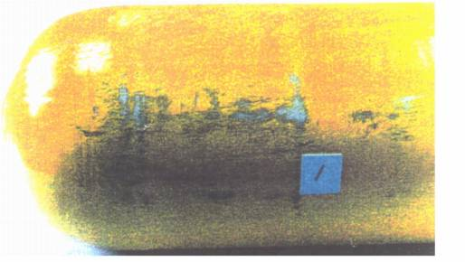
a) Mức hư hỏng do mài mòn 1 – Mài mòn trên bề mặt
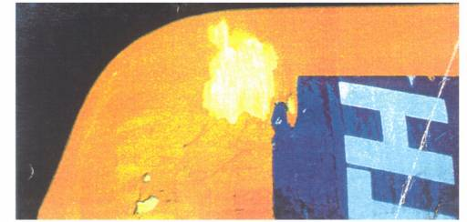
b) Mức hư hỏng do mài mòn 2 – Độ sâu mài mòn giữa 5 % và 15 % chiều dày
(chai được quấn toàn bộ)
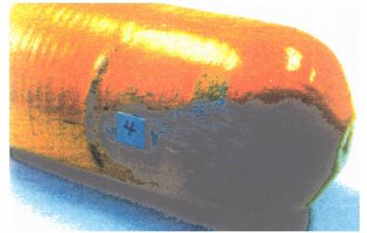
c) Mức hư hỏng do mài mòn 3 – Mài mòn nghiêm trọng trên 15 % chiều dày
Hình 1 - Hư hỏng do mài mòn
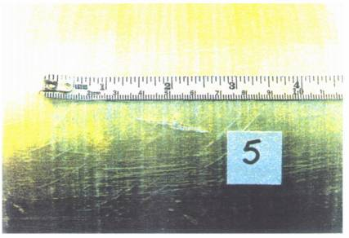
a) Mức hư hỏng do vết cắt - Vết cắt trên bề mặt
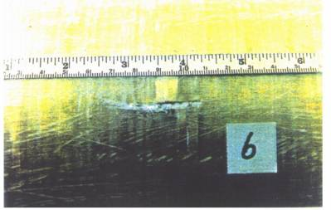
b) Mức hư hỏng do vết cắt 2 – Độ sâu của vết cắt giữa 10 % và 30 % chiều dày
(chai được quấn thành vành đai)
Hình 2 - Hư hỏng do vết cắt
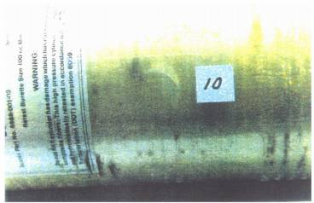
a) Mức hư hỏng do va đập 1 – Hư hỏng bề mặt do va đập
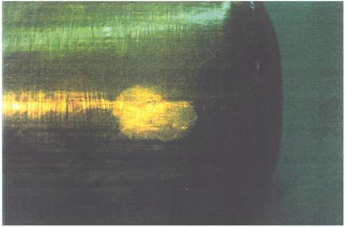
b) Mức hư hỏng do va đập 3 – Độ sâu hư hỏng trên 15 % chiều dày (chai được quấn toàn bộ) Hình 3 - Hư hỏng do va đập
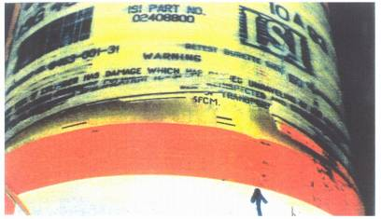
Hình 4 – Sự tách lớp
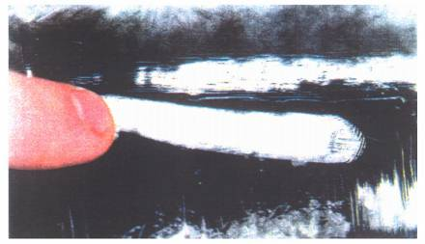
a) Mức hư hỏng do ngọn lửa 1 – Bề mặt chỉ cháy thành than
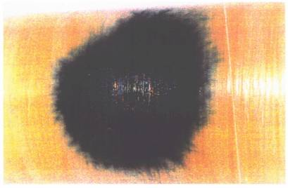
b) Mức hư hỏng do ngọn lửa 3
Hình 5 – Hư hỏng do nhiệt hoặc ngọn lửa
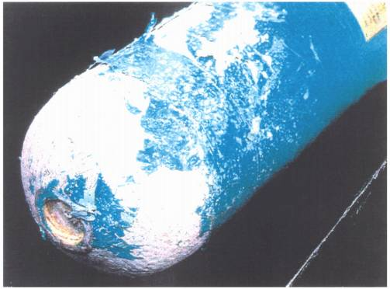
Hình 6 – Ăn mòn hóa học (24 h trong chất làm bong sơn)
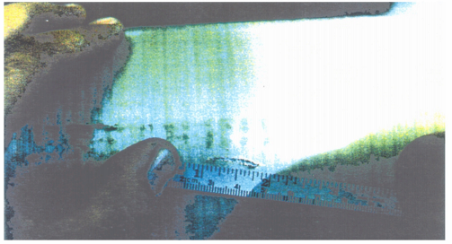
a) Đo chiều dài
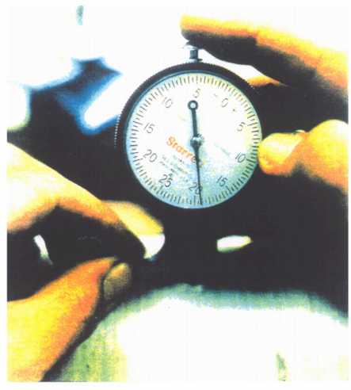
b) Đo độ sâu
Hình 7 – Quy trình sửa chữa điển hình
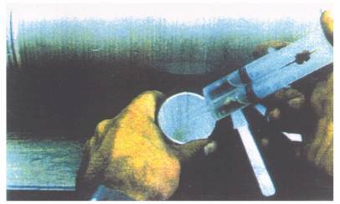
c) Sự trộn nhựa
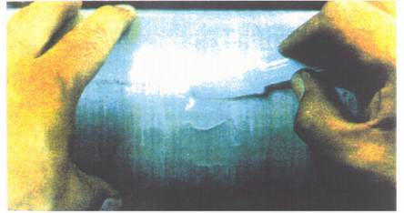
d) Sự phun nhựa
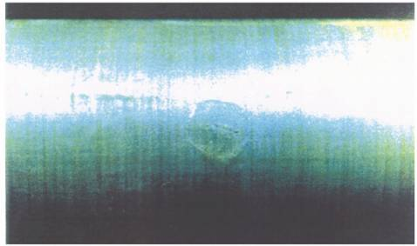
e) Sau lưu hóa
Hình 7 – Quy trình sửa chữa điển hình (kết thúc)

Phụ lục A
(Tham khảo)
Ví dụ về quy trình được chấp nhận cho xử lý một van chai có nghi ngờ là bị tắc
Các phương pháp được đề nghị ở đây dùng để xử lý các van chai có nghi ngờ là bị tắc đạt kết quả tốt. Có thể sử dụng các phương pháp khác.
Nếu có nghi ngờ van của một chai chứa khí khi đã được mở ra mà khí vẫn không thoát ra được và chai vẫn còn chứa khí dư có áp thì phải thực hiện một hoặc nhiều phép kiểm tra để xác minh rằng đường dẫn khí tự do qua van không bị tắc.
Phương pháp được chấp nhận phải là một trong các quá trình sau hoặc một quá trình bảo đảm mức an toàn tương đương:
a) Dẫn khí ở áp suất tới 5 bar vào và kiểm tra sự xả ra của khí.
b) Sử dụng một cơ cấu như chỉ dẫn trên Hình A.1 để bơm khí trơ bằng tay vào chai.
c) Đối với chai chứa khí hóa lỏng, trước tiên cần kiểm tra để xác minh rằng tổng khối lượng của chai tương tự như khối lượng bì được ghi nhãn trên chai. Nếu có độ chênh lệch dương, chai có thể chứa khí hóa lỏng có áp hoặc các chất nhiễm bẩn.
Khi xác minh rằng không có sự kẹt tắc đối với dòng khí trong van chai thì có thể tháo van ra.
Khi chai có đường dẫn khí bị kẹt, tắc trong van, chai phải được để sang một bên để có sự chăm sóc riêng như sau:
a) Cưa hoặc khoan thân van tới khi chặn lại đường dẫn khí giữa thân van và mặt tựa của cần van. Nguyên công này phải được làm nguội tốt, đặc biệt là khi xử lý các khí oxy hóa.
b) Nối lỏng hoặc chọc thủng bộ phận an toàn một cách có kiểm soát.
Các phương pháp này áp dụng cho các khí không độc và không dễ cháy. Phải có sự đề phòng thích hợp để bảo đảm cho không có hậu quả gây nguy hiểm do sự xả ra không kiểm soát được của bất cứ khí dư nào.
Khi khí chứa là các khí độc hoặc dễ cháy, phương pháp được ưu tiên sử dụng là vặn ra một phần vít của van trong nắp có vòng bít, được kẹp chặt và nối với chai và thông hơi ra đường xả an toàn. Nguyên lý hoạt động của một cơ cấu thích hợp được minh họa trên Hình A.2.
Các quy trình này chỉ do các nhân viên đã được đào tạo thực hiện. Khi khí, nếu có, đã được tháo ra và áp suất trong chai giảm xuống tới áp suất khí quyển, và trong trường hợp khí hóa lỏng, không có sự đóng băng hoặc đọng sương ở bên ngoài chai thì có thể tháo van ra.
Kích thước tính bằng milimet
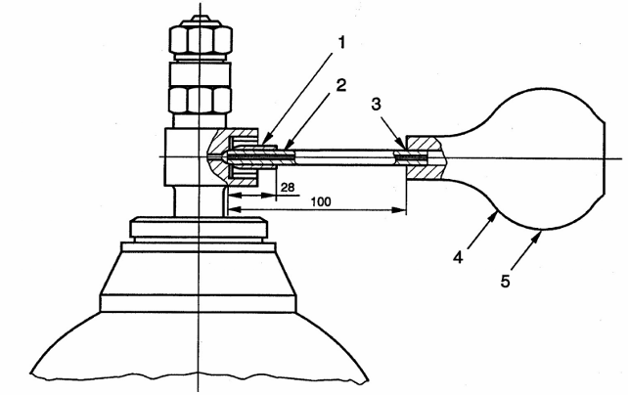
CHÚ DẪN:
1 Ống cao su có đường kính trong 8 x đường kính ngoài 13 được mài theo hình dạng quả ôliu và được nối liên kết với ống đồng.
2 Ống đồng có đường kính trong 3 x đường kính ngoài 8
3 Mối nối liên kết
4 Bầu cao su
5 Bóp bằng tay
Hình A.1 – Cơ cấu để phát hiện van chai bị tắc
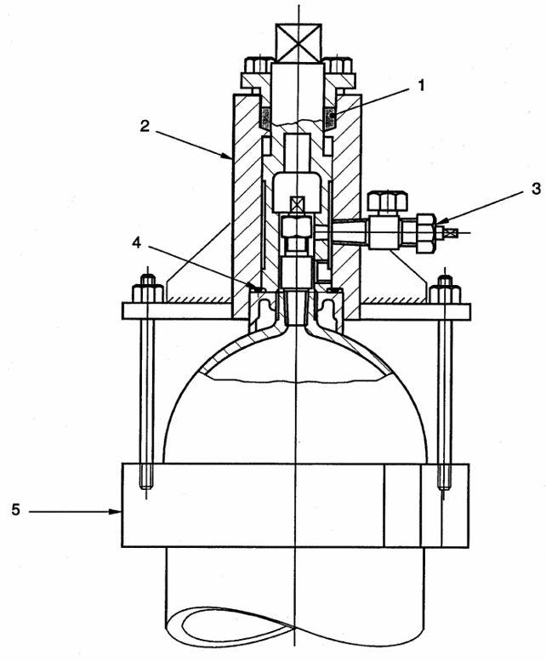
CHÚ DẪN:
1 Đệm cụm nắp bít cao su
2 Van tháo
3 Van điều chỉnh
4 Vòng đệm
5 Đồ kẹp
Hình A.2 – Cơ cấu điển hình để tháo van chai chứa khí bị hư hỏng

Phụ lục B
(Quy định)
Tiêu chí hư hỏng đối với chai hợp kim nhôm được quấn dây thép
Phụ lục này bao hàm các tiêu chí hư hỏng riêng bổ sung cho các tiêu chí hư hỏng được mô tả trong 7.3.
Đối với kiểm tra này không được tháo dây thép ra khỏi chai. Các tiêu chí riêng là:
a) Hư hỏng do ăn mòn
Có thể xuất hiện ăn mòn của ống lót dưới dạng như các lỗ rỗ ăn mòn lỗ chỗ, bột nhôm hoặc các chỗ lồi ra dưới dây thép. Sự ăn mòn của dây thép được đặc trưng bởi sự hiện diện của gỉ.
Có thể sửa chữa lại sự ăn mòn nhẹ của dây thép bằng sự chuẩn bị bề mặt một cách thích hợp cho bảo vệ bề mặt (ví dụ như sơn). Chai có sự ăn mòn nghiêm trọng đối với lớp dây thép sẽ được đưa vào diện không sử dụng được. Nếu quan sát thấy bất cứ sự ăn mòn nào của lớp bên dưới dây thép, chai sẽ được đưa vào diện không sử dụng được.
b) Sự lỏng ra của dây thép
Dây thép có thể bị lỏng, không giữ được sức căng. Trong trường hợp này, các vòng dây quấn lúc ban đầu tiếp xúc với nhau sẽ bị chia tách ra. Tất cả các loại hư hỏng này của chai sẽ đưa chai vào diện không sử dụng được.
c) Hư hỏng của các vòng kẹp bằng nhôm ở các đầu mút
Dây thép được giữ ở vị trí bằng các vòng kẹp bằng nhôm. Việc sử dụng sai hoặc ăn mòn có thể làm cho các vòng kẹp bị bật ra khỏi vị trí của chúng. Có thể phát hiện ra loại hư hỏng này bằng mắt. Tất cả các loại hư hỏng này của chai sẽ đưa chai vào diện không sử dụng được.

Phụ lục C
(Tham khảo)
Thử giãn nở thể tích của chai chứa khí
C.1 Quy định chung
Phụ lục này giới thiệu một cách chi tiết hai phương pháp xác định độ giãn nở thể tích của các chai chứa khí bằng vật liệu composit.
a) Phương pháp áo nước.
b) Phương pháp không có áo nước.
Có thể thực hiện giãn nở thể tích bằng phương pháp áo nước trên thiết bị có buret đo độ cao (thủy chuẩn) hoặc có buret cố định hoặc bằng cách cân khối lượng của nước được dịch chuyển (choán chỗ).
C.2 Thiết bị thử
Các yêu cầu sau được sử dụng chung cho các phương pháp thử:
a) Các đường ống thử áp suất thủy lực phải có khả năng chịu được một áp suất bằng hai lần áp suất thử lớn nhất của bất cứ chai nào có thể được thử;
b) Buret bằng thủy tinh phải có đủ chiều dài để chứa được lượng giãn nở thể tích của chai và phải có đường kính lỗ đồng đều sao cho lượng giãn nở có thể đạt tới độ chính xác 1 % hoặc 0,1 ml;
c) Thang đo của cân phải có độ chính xác 1 % hoặc 0,1 g, lấy giá trị lớn hơn;
d) Các áp kế phải là loại áp kế công nghiệp có thang đo thích hợp với áp suất thử. Chúng phải được kiểm tra ở các khoảng thời gian cách đều nhau và trong bất cứ trường hợp nào tần suất kiểm tra cũng không được vượt quá một tháng một lần;
e) Phải sử dụng một bộ phận (cơ cấu) thích hợp để bảo đảm cho không có một chai nào được thử
với áp suất quá áp suất thử của chai;
f) Đường ống nên có các chỗ uốn cong dài với các khuỷu nối và các ống chịu áp lực nên càng ngắn càng tốt. Đường ống mềm nên có khả năng chịu được hai lần áp suất thử lớn nhất trong thiết bị và có đủ chiều dày thành để ngăn ngừa sự cuộn lại thành vòng;
g) Tất cả các mối nối phải kín, không có rò rỉ;
h) Khi lắp đặt thiết bị, nên chú ý tránh sự ngưng đọng khí trong hệ thống.
C.3 Thử giãn nở thể tích bằng áo nước
C.3.1 Mô tả chung
Phương pháp thử này cần phải bao bọc quanh chai chứa đầy nước bằng áo cũng chứa đầy nước. Tổng của bất cứ độ giãn nở thể tích nào của chai được đo bằng lượng nước được dịch chuyển do sự giãn nở của chai khi có áp và lượng nước được dịch chuyển sau khi giải phóng áp suất. Độ giãn nở dư được tính toán theo tỷ lệ phần trăm của tổng độ giãn nở. Áo nước nên được trang bị một cơ cấu (bộ phận) an toàn có khả năng giải phóng năng lượng khỏi bất cứ chai nào có thể bị nổ ở áp suất thử.
Nên lắp một van xả không khí vào điểm cao nhất của áo nước.
Hai phương pháp để thực hiện phép thử này được mô tả trong C.3.2 và C.3.3. Có thể chấp nhận các phương pháp khác với điều kiện là chúng có khả năng đo được tổng độ giãn nở thể tích và, nếu có, độ giãn nở thể tích dư của chai.
C.3.2 Thử độ giãn nở thể tích bằng áo nước – Phương pháp buret đo cao trình
Nên lắp đặt thiết bị như chỉ dẫn trên Hình C.1.
Tiến hành thử
a) Độ đẩy nước vào chai và gắn chai vào vỏ của áo nước;
b) Bít kín chai trong áo nước và đổ nước vào áo nước, cho phép không khí xả ra qua van xả không khí;
c) Nối chai với đường ống cao áp. Điều chỉnh buret tới mức không bằng điều khiển tay van và van xả của áo nước. Nâng áp suất tới 2/3 áp suất thử, dừng bơm và đóng van của đường ống thủy lực cao áp. Kiểm tra để bảo đảm cho số đọc của buret giữ không đổi.
d) Khởi động lại bơm và mở van của đường ống thủy lực cao áp tới khi đạt được áp suất thử khác.
Đóng vàn của đường ống thủy lực cao áp và dừng bơm;
e) Hạ thấp buret tới mức nước ở vạch không (zero) trên trụ đỡ buret. Lấy một số đọc của mức nước trong buret. Số đọc này là tổng độ giãn nở và phải được ghi trên chứng chỉ thử nghiệm.
f) Mở van xả của đường ống thủy lực để giải phóng áp suất khỏi chai. Nâng buret tới mức nước ở vạch không trên trụ đỡ buret. Kiểm tra để bảo đảm cho áp suất ở không và mức nước không đổi.
g) Đọc mức nước trong buret. Số đọc này là độ giản nỡ dư, nếu có, và phải được ghi trên chứng chỉ thử nghiệm;
h) Kiểm tra để bảo đảm cho độ giãn nở dư như đã xác định được theo phương trình sau:
Độ giãn nở dư | x | 100% | = | % Độ giãn nở dư
Tổng độ giãn nở
Không vượt quá tỷ lệ phần trăm được cho trong đặc tính kỹ thuật thiết kế.
C.3.3 Thử độ giãn nở thể tích bằng áo nước – Phương pháp buret cố định
Nên lắp đặt thiết bị như chỉ dẫn trên Hình C.2.
Tiến hành thử
Tiến hành thử cho phương pháp thử này tương tự như Tiến hành thử được mô tả trong C.3.2, ngoại trừ buret được cố định.
Tuân theo các trình tự của C.3.2 a) và b); Nối chai với đường ống cao áp;
Điều chỉnh mức nước tới một mức cho trước. Tác dụng áp suất tới khi đạt tới áp suất thử và ghi lại số đọc của buret. Số đọc phía trên mức cho trước là tổng độ giãn nở và phải được ghi trên chứng chỉ thử nghiệm;
Giải phóng áp suất và ghi lại số đọc của buret. Số đọc phía trên mức cho trước là độ giãn nỡ dư và phải được ghi lại trên chứng chỉ thử nghiệm. Kiểm tra để bảo đảm cho độ giãn nở thể tích dư như đã xác định theo phương trình sau:
Độ giãn nở dư | x | 100% | = | % Độ giãn nở dư
Tổng độ giãn nở
Không vượt quá tỷ lệ phần trăm được cho trong đặc tính kỹ thuật thiết kế.
C.4 Thử độ giãn nở thể tích không có áo nước
C.4.1 Mô tả chung
Phương pháp này gồm có đo lượng đi vào chai trong điều kiện có áp suất thử, và trên cơ sở giải phóng áp suất này, đo lượng nước trở về áp kế. Cần thiết phải kể cả độ nén của nước và thể tích của chai được thử để đạt được độ giãn nở thể tích nước. Không cho phép có sự tụt áp trong thử nghiệm này.
Nước được sử dụng nên là nước sạch và không có không khí hòa tan. Bất cứ sự rò rỉ nào từ hệ thống hoặc sự hiện diện của không khí tự do hoặc hòa tan cũng sẽ dẫn đến các số đọc sai.
Nên lắp đặt thiết bị như chỉ dẫn trên Hình C.3. Hình vẽ này minh họa sơ đồ các bộ phận khác của thiết bị. Ống cung cấp nước nên được nối với một thùng chứa ở trên cao như chỉ dẫn hoặc với một nguồn cung cấp khác để có cột nước thích hợp.
C.4.2 Yêu cầu cho thử nghiệm
Thiết bị phải được bố trí sao cho toàn bộ không khí có thể được rút ra và có thể xác định được các số đọc chính xác của thể tích nước yêu cầu để tăng áp cho chai được nạp và thể tích nước bị tống ra khỏi chai khí giảm áp. Trong trường hợp các chai lớn có thể cần phải tăng ống thủy tinh lên bằng các ống kim loại được bố trí trong đường ống phân phối.
Nếu sử dụng dung bơm thủy lực tác động đơn, phải chú ý bảo đảm cho pit tông ở vị trí phía sau các mức nước được ghi lại.
C.4.3 Phương pháp thử
a) Nạp nước đầy vào chai và xác định khối lượng của nước yêu cầu;
b) Nối chai với bơm thử thủy lực qua một ống xoắn và kiểm tra để bảo đảm cho tất cả các van được đóng.
c) Nạp nước vào bơm và hệ thống từ thùng chứa 1 bằng cách mở các van 8, 9 và 10;
d) Để bảo đảm thải không khí ra khỏi hệ thống, đóng van xả không khí và van nhánh và nâng áp suất của hệ thống tới gần một phần ba áp suất thử. Mở van xả để giải phóng không khí còn đọng lại bằng cách giảm áp suất của hệ thống đến không và đóng lại van. Lắp lại thao tác này nếu cần thiết.
e) Tiếp tục nạp nước cho hệ thống tới mức trong áp kế thủy tinh cách đỉnh xấp xỉ 300 mm. Đóng van bi và đánh dấu mức nước bằng thiết bị chỉ báo trong khi để cho van cách ly và van xả không khí ở vị trí mở. Ghi lại mức nước.
f) Đóng van xả không khí. Nâng áp suất trong hệ thống tới khi áp kế ghi được áp suất thử yêu cầu. Dùng bơm và đóng van của đường ống thủy lực. Sau khoảng 30 s không nên có thay đổi về mức nước hoặc áp suất. Một lượng thay đổi về mức sẽ chỉ báo sự rò rỉ. Một lượng giảm của áp suất, nếu không có rò rỉ, chỉ báo rằng chai vẫn đang giãn nở trong điều kiện có áp;
g) Ghi lại số giảm (tụt) của mức nước trong ống thủy tinh. (Với điều kiện là không có rò rỉ, toàn bộ nước được tháo ra từ ống thủy tinh sẽ được bơm vào chai để đạt được áp suất thử). Độ chênh lệch của các mức nước là tổng độ giãn nở thể tích.
h) Mở van chính và van nhánh một cách từ từ để giải phóng áp suất trong chai và cho phép nước được chảy về ống thủy tinh. Mức nước nên trở về mức ban đầu được đánh dấu bằng thiết bị chỉ báo . Bất cứ độ chênh lệch nào của các mức nước cũng sẽ biểu thị độ giãn nở thử thể tích dư của chai khi bỏ qua ảnh hưởng độ nén của nước ở áp suất thử. Độ giãn nở thể tích dư thực của chai thu được bằng cách hiệu chỉnh đối với độ nén của nước được cho bởi phương trình trong C.4.5.
i) Trước khi ngắt chai khỏi thiết bị thử, đóng van cách ly. Bơm và hệ thống vẫn còn chứa đầy nước cho thử nghiệm tiếp sau. Tuy nhiên, phải lặp lại bước d) cho mỗi thử nghiệm tiếp sau;
j) Nếu giãn nở thể tích dư đã xảy ra, ghi lại nhiệt độ của nước trong chai.
C.4.4 Kết quả thử
a) Các thử nghiệm xác định thể tích nước yêu cầu để tăng áp cho chai đã được nạp tới áp suất thử;
b) Tổng khối lượng và nhiệt độ của nước trong chai đã biết, khi xác định sự thay đổi thể tích của nước trong chai đã bỏ qua độ nén của nước được tính toán thể tích của nước bị tống ra khỏi chai khi giảm áp đã biết. Như vậy có thể xác định được tổng độ giãn nở thể tích và độ giãn nở thể tích dư của chai;
c) Độ giãn nở thể tích dư không được vượt quá tỷ lệ phần trăm được cho trong đặc tính kỹ thuật thiết kế.
C.4.5 Tính toán độ nén của nước
Công thức được dùng để tính toán nước như sau:
C = WP x $\left(K−\frac{0,\text{68}P}{{\text{10}}^{5}}\right)$
Trong đó
C là độ giảm của thể tích nước do độ nén của nước, tính bằng centimet khối, (cm³);
W là khối lượng của nước tính bằng kilogam, (kg);
P là áp suất, tính bằng bar, (bar);
K là hệ số nén đối với nhiệt độ riêng biệt như đã liệt kê trong Bảng C.1.
Bảng C.1 – Hệ số nén, K
Nhiệt độ  (ºC) | K | Nhiệt độ  (ºC) | K | Nhiệt độ  (ºC) | K
6 | 0,049 15 | 13 | 0,047 59 | 20 | 0,046 54
7 | 0,048 86 | 14 | 0,047 42 | 21 | 0,046 43
8 | 0,048 60 | 15 | 0,047 25 | 22 | 0,046 33
9 | 0,048 34 | 16 | 0,047 10 | 23 | 0,046 23
10 | 0,048 12 | 17 | 0,046 95 | 24 | 0,046 12
11 | 0,047 92 | 18 | 0,046 80 | 25 | 0,046 04
12 | 0,047 75 | 19 | 0,046 68 | 26 | 0,045 94
C.4.6 Ví dụ về tính toán
Trong ví dụ về tính toán sau đã bỏ qua lượng dư cho độ giãn dài của ống.
VÍ DỤ:
Áp suất thử = 232 bar
Khối lượng nước trong chai ở áp suất theo áp kế bằng không = 113,8 kg
Nhiệt độ của nước = 15 ºC
Nước được ép vào chai để nâng áp suất tới 232 bar = 1 745 cm³ (hoặc 1,745 kg) Tổng khối lượng của nước trong chai ở 232 bar = 113,8 kg + 1,745 kg = 115,545 kg Nước được tống ra khỏi chai để giảm áp = 1 742 cm³
Độ giãn nở dư = (1 745 -1 742) cm³ = 3 cm³
Từ Bảng C.1, hệ số nén K đối với 15 ºC = 0,047 25
C = WP x $\left(K−\frac{0,\text{68}P}{{\text{10}}^{5}}\right)$
= 115,545 x 232 x $\left(0,\text{04725}−\frac{0,\text{68}×\text{232}}{{\text{10}}^{5}}\right)$
= 1224,314 cm³
Tổng độ giãn nở thể tích = 1 745 cm³ – 1224,31 cm³ = 520,686 cm³
Độ giãn nở dư, % = $\frac{3×\text{100}}{\text{520},\text{686}}$= 0,58%
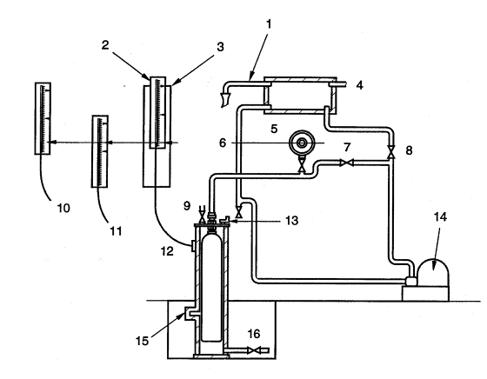
CHÚ DẪN:
1 Ống tràn
2 Buret được hiệu chuẩn trượt
3 Khung cố định
4 Nguồn cấp nước
5 Mức nước và cái chỉ báo mức nước
6 Kim chỉ gắn vào khung cố định ở mức nước
7 Van đường ống thủy lực
8 Van chỉnh
9 Van nạp cho áo nước
10 Vị trí khí áp suất được giải phóng - Số đọc = độ giãn nở dư
11 Vị trí ở áp suất thử - Số đọc = tổng độ giãn nở
12 Vị trí trước khi tăng áp
13 Van xả không khí
14 Bơm
15 Cơ cấu an toàn
16 Ống thải
Hình C.1 – Thử độ giãn nở thể tích bằng áo nước
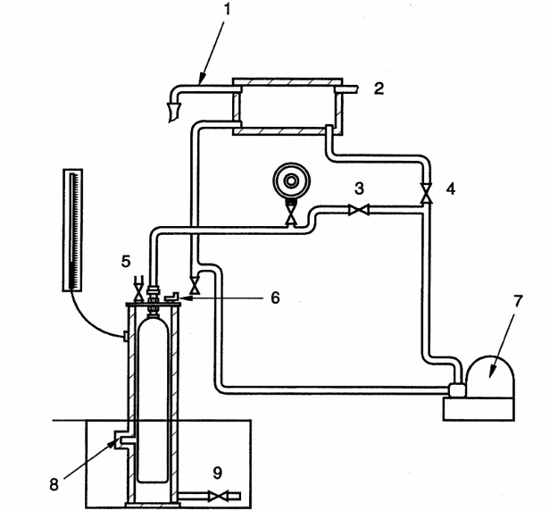
CHÚ DẪN:
1 Ống tràn
2 Nguồn cấp nước
3 Van đường ống thủy lực
4 Van chính
5 Van nạp cho áo nước
6 Van xả không khí
7 Bơm
8 Cơ cấu an toàn
9 Ống thải
Hình C.2 – Thử độ giãn nở thể tích bằng áo nước (phương pháp buret cố định)
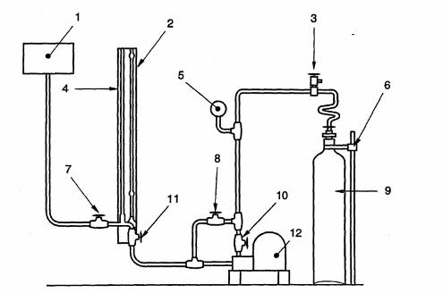
CHÚ DẪN:
1 Thùng cấp nước
2 Buret thủy tinh được hiểu chuẩn
3 Van xả không khí
4 Kim chỉ điều chỉnh được
5 Áp kế chỉnh
6 Chai được đỡ
7 Van bù
8 Van nhánh
9 Chai được thử
10 Van đường ống thủy lực cao áp
11 Van lúc cách ly của bơm
12 Bơm
Hình C.3 – Phương pháp không dùng áo nước, sơ đồ bố trí thiết bị thử đồ chứa (bình, chai…)

Phụ lục D
(Tham khảo)
Kiểm tra và bảo dưỡng van – Các quy định được khuyến nghị
Tất cả các ren phải được kiểm tra, để bảo đảm đường kính ren, chiều dài ren, dạng ren và độ côn của ren đạt chất lượng tốt.
Nếu ren có dấu hiệu cong vênh biến dạng hoặc cháy ren thì các lỗi sai sót này phải được sửa chữa. Sự hư hỏng quá mức của ren hoặc biến dạng nghiêm trọng của thân ren, tay vặn, trục hoặc các chi tiết khác là nguyên nhân để thay thế van.
Bảo dưỡng van phải bao gồm việc làm sạch chung cùng với thay thế các chi tiết đàn hồi và các chi tiết bị mòn hoặc hư hỏng, các bộ phận làm kín và an toàn, nếu cần thiết.
Khi được phép sử dụng các chất bôi trơn/chi tiết đàn hồi thì chỉ được sử dụng các loại đã được chấp thuận cho dịch vụ cung cấp khí.
Sau khi van đã được lắp lại, phải kiểm tra sự rò rỉ và hoạt động chính xác của van. Công việc có thể được thực hiện trước khi van được lắp lại vào chai hoặc trong và sau lần nạp gas đầu tiên sau khi kiểm tra và thử chai.

THƯ MỤC TÀI LIỆU THAM KHẢO
TCVN 6293:1997 (ISO 32:1977), Chai chứa khí - Chai chứa khí dùng cho y tế – Ghi nhãn để nhận biết khí chứa) EN 1089-3:1997.
ISO 6406:1992, Periodic inspection and testing of seamless steel gas cylinders, (Kiểm tra và thử định kỳ các chai chứa khí bằng thép không hàn) prEN:1968
ISO 7225:1994, Gas cylinders – Precautionary labels, (Chai chứa khí – Dấu hiệu phòng ngừa) EN 1089-2:1997.
ISO 10461:1993, Seamless aluminium-alloy gas cylinders; periodic inspection and testing, (Chai chứa khí bằng hợp kim nhôm không hàn; kiểm tra và thử định kỳ) prEN:1802.
TCVN 6874-1: 2002 (ISO 11114-1:1997), Chai chứa khí di động – Tính tương thích của vật liệu làm chai chứa và làm van với khí chứa – Phần 1: Vật liệu kim loại) EN ISO 11114-1:1997.
TCVN 6874-2: 2002 (ISO 11114-2:1997), Chai chứa khí di động – Tính tương thích của vật liệu làm chai chứa và làm van với khí chứa – Phần 1: Vật liệu phi kim loại) EN ISO 11114-2:1997.
TCVN 7166: 2002 (ISO 11191:1997), Chai chứa khí – Ren côn 25E để nối của van vào chai chứa khí – Calip nghiệm thu) EN 629-2:1996.
TCVN 10359:2014 (ISO 11621:1997), Chai chứa khí – Quy trình thay đổi khí chứa EN 1795:1997. TCVN 7389:2004 (ISO 13341:1997), Chai chứa khí di động – Lắp van vào chai chứa khí .
TCVN 10367 (ISO 13769), Gas cylinders – Stamp marking, (Chai chứa khí – Ghi nhãn) EN 1089- 1:1997.
CHÚ THÍCH: Hiện thời chưa có ISO tương đương với prEN 13069.

